暨南大学本科实验报告专用纸
课程名称 高级语言程序设计实验 成绩评定
实验项目名称 实验十二 指导教师 张鑫源
实验项目编号 081 实验项目类型 实验地点
学生姓名 古昌权 学号 2019051092
学院 智能科学与工程学院 系 专业 信息安全
实验时间 2020 年 5 月 30 日 下 午～ 5 月 30 日 下 午 温度 ℃湿度
- 实验目的
以指针的方式实现对二维数组的冒泡排序
- 实验内容和要求
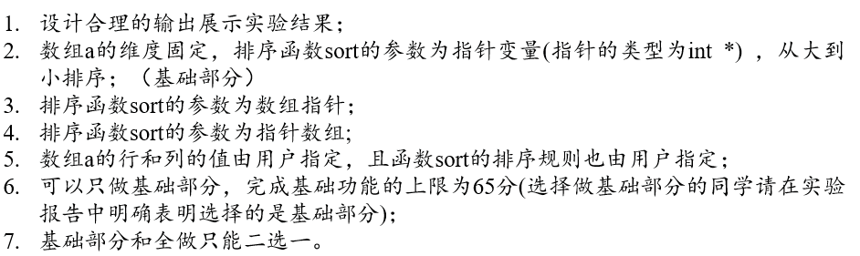
主要仪器设备
仪器：计算机
实验环境：Windows 10 - Visual Studio 2019
- 源程序
Source.cpp:
#include<iostream>
#include <time.h>
#include"bubblesort.h"
using namespace std;
int rows, cols;

int main()
{
//生产随机数种子
srand((unsigned int)time(NULL));

cout << "rows = "; cin >> rows;
cout << "columns = "; cin >> cols;
//检验不合法的行列数
if (rows <= 0 || cols <= 0)
{
exit(-1);
}

int** p = NULL;
p = (int**)malloc(sizeof(int*) * rows);
if (p == NULL)
{
exit(-1);
}

//一次性分配所有空间，保证内存连续
p[0] = (int*)malloc(sizeof(int) * rows * cols);
if (p[0] == NULL)
{
free(p);
exit(-1);
}
for (int i = 1; i < rows; i++)
{
p[i] = p[i - 1] + cols;
}

//随机数填充数组
for (int i = 0; i < rows; i++)
{
for (int j = 0; j < cols; j++)
{
p[i][j] = rand();
}
}

//三种函数调用及结果展示

/*
sort1(*p); //指针
sort2(p); //指针数组
for (int i = 0; i < rows; i++)
{
for (int j = 0; j < cols; j++)
{
cout << p[i][j] << "\t";
}
cout << endl << endl;
}
*/

/*
int(*p1)[1] = new int[rows * cols][1];
for (int i = 0; i < rows * cols; i++)
{
p1[i][0] = *(*p + i);
}
sort3(p1); //数组指针
for (int i = 1; i <= rows * cols; i++)
{
cout << *(*p1 + i - 1) << "\t";
if (i % cols == 0)
{
cout << endl << endl;
}
}
delete[]p1;
*/

//释放内存
free(p[0]);
free(p);

return 0;
}
BubbleSort.h:
#include<iostream>
using namespace std;
extern int rows, cols;

void sort1(int*);
void sort2(int* []);
void sort3(int(*)[1]);

BubbleSort.cpp:
#include"BubbleSort.h"

void sort1(int* p)
{
int mode;
cout << "mode 1:From smallest to largest" << endl;
cout << "mode 2:From largest to smallest" << endl;
cin >> mode;
if (mode == 1)
{
for (int i = 0; i < (rows * cols) - 1; i++)
{
for (int j = 0; j < (rows * cols) - 1 - i; j++)
{
if (*(p + j) > * (p + j + 1))
{
int temp = *(p + j + 1);
*(p + j + 1) = *(p + j);
*(p + j) = temp;
}
}
}
}
else
{
for (int i = 0; i < (rows * cols) - 1; i++)
{
for (int j = 0; j < (rows * cols) - 1 - i; j++)
{
if (*(p + j) < * (p + j + 1))
{
int temp = *(p + j + 1);
*(p + j + 1) = *(p + j);
*(p + j) = temp;
}
}
}
}
}

void sort2(int* p[])
{
int mode;
cout << "mode 1:From smallest to largest" << endl;
cout << "mode 2:From largest to smallest" << endl;
cin >> mode;
if (mode == 1)
{
for (int i = 0; i < (rows * cols) - 1; i++)
{
for (int j = 0; j < (rows * cols) - 1 - i; j++)
{
if (*(*p + j) > * (*p + j + 1))
{
int temp = *(*p + j + 1);
*(*p + j + 1) = *(*p + j);
*(*p + j) = temp;
}
}
}
}
else
{
for (int i = 0; i < (rows * cols) - 1; i++)
{
for (int j = 0; j < (rows * cols) - 1 - i; j++)
{
if (*(*p + j) < *(*p + j + 1))
{
int temp = *(*p + j + 1);
*(*p + j + 1) = *(*p + j);
*(*p + j) = temp;
}
}
}
}
}

void sort3(int(*p)[1])
{
int mode;
cout << "mode 1:From smallest to largest" << endl;
cout << "mode 2:From largest to smallest" << endl;
cin >> mode;
if (mode == 1)
{
for (int i = 0; i < (rows * cols) - 1; i++)
{
for (int j = 0; j < (rows * cols) - 1 - i; j++)
{
if (*(*p + j) > * (*p + j + 1))
{
int temp = *(*p + j + 1);
*(*p + j + 1) = *(*p + j);
*(*p + j) = temp;
}
}
}
}
else
{
for (int i = 0; i < (rows * cols) - 1; i++)
{
for (int j = 0; j < (rows * cols) - 1 - i; j++)
{
if (*(*p + j) < * (*p + j + 1))
{
int temp = *(*p + j + 1);
*(*p + j + 1) = *(*p + j);
*(*p + j) = temp;
}
}
}
}
}
- 实验步骤与调试
- 动态创建二位数组（用户指定行列数）
- 用malloc语句给一个二级指针p动态分配（rows行 X (int*)）个字节的内存，即二维数组的所有行相当于一个指针数组
- 为了使各行内存连续，给p[0]一次性分配所有空间(（rows行 X cols列 X (int)）个字节)，然后根据连续行地址的相隔，依次赋予p[1],p[2]...p[row - 1]地址
- 创建完毕的二维数组p可直接通过下标p[i][j]访问元素

- 随机数填充二维数组
- 包含头文件“time.h”, srand((unsigned int)time(NULL))基于当前时间生成随机数，然后遍历二维数组赋值

- 调用函数
sort1(参数为指针变量):
传入*p，值为p[0][0]的地址，根据内存的连续性遍历所有元素进行冒泡排序

sort2(参数为指针数组):
传入p，*p值为p[0][0]的地址，根据内存的连续性遍历所有元素进行冒泡排序

sort3(参数为数组指针)：
由于数组指针传值需要已知数组的列数，则用
int(*p1)[1] = new int[rows * cols][1]
创建一个rows*cols行1列的二维数组p1，将数组p整体赋值给p1
传入p1,*p1值为p1[0][0]的地址,根据内存的连续性遍历所有元素进行冒泡排序

- 展示排序结果，释放内存

- 实验结果与分析
从小到大
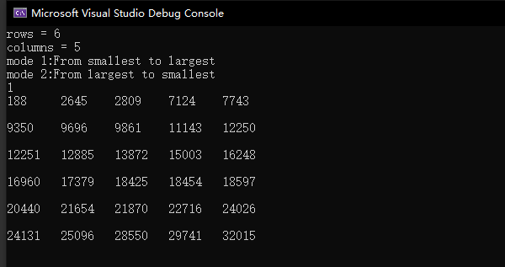
从大到小
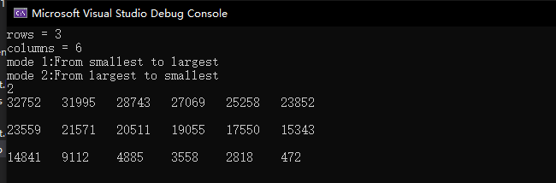

暨南大学本科实验报告专用纸(附页)

